星象 - 大熊座

星象 - 大熊座
分類：童軍技能 · 作者：陳志南

一、大熊座
北斗七星(BigDipper)所在的大熊座為天球中第三大星座(第一、二名分別為長蛇座與處女座)，在春季至夏季的北側天空皆可觀測到。由七顆亮星組成的北斗七星亦是中外聞名的方位指標，由大熊座β星「天璇」向大熊α星「天樞」之方向延伸可找出北極星(Polaris)之位置，詳細方式請參考「由大熊座尋找北極星」。在星圖中，大熊座被描繪成一隻有著一條長尾巴的大熊，而熊尾巴的位置正是北斗七星的斗柄。
大熊座最亮的星為位於斗柄的大熊ε星「玉衡」(英文名Alioth)及斗杓的大熊α星「天樞」(英文名Dubhe在阿拉伯文裏為「熊」之意)，兩者亮度皆接近1.8，前者為白色，後者則為黃色。值得一提的是，這兩顆星在宇宙中移動的方向和北斗的另五顆星相反。
在斗柄位置的大熊ζ星「開陽」(英文名Mizar)，亮度為2.1，是一著名的雙星，由肉眼可分辨出旁邊亮度為4.0的伴星「輔」(英文名Alcor)，在古時候常用它來測試眼力。亮度2.2的開陽與4.8的輔間隔約12'，要用肉眼分辨它們需要不錯的眼力。輔和開陽是視覺上的雙星，而開陽本身亦由兩顆星亮度分別為2.3及4.0的星體所組成，須透過望遠鏡才可辨別。其實「輔」和組成「開陽」的兩顆星本身也都是雙星，也就是說用肉眼看像是一顆星的開陽及輔，若用天文望遠鏡觀測，可看到六顆星，這種情形我們稱為「聚星」。
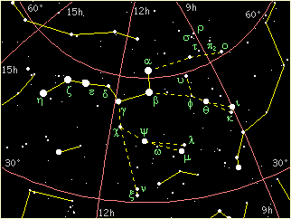
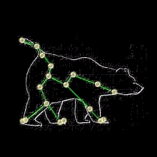
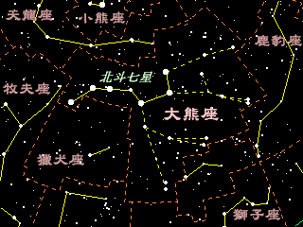
在北斗七星最尾端的大熊η星「搖光」(英文名Alkaid)是大熊座第三亮星，亮度1.86，呈白色，與「開陽」及「玉衡」構成斗柄三星。此三星呈現一弧度，順者此圓弧可以找到牧夫座的「大角(Arcturus)」以及處女座的「角宿一(Spica)」，將此二星連成一線，往西邊等距方向可找到獅子座尾端的β星「五帝座一(Denebola)」，此三星成為一正三角型，俗稱「春季大三角」。為春季星空著名之指標。
大熊座是春季的星座，最易觀測時間為三月上旬至七月下旬，行經路線自東北方偏北升起，最高點在北方仰角60度左右，於西北方落下。在春夏季無嚴重光害的星空可先找出北斗七星，再慢慢依星圖找出其輪廓，並進一步找出小熊座及北極星。
📚 現代天文資料
北斗七星：構成大熊座尾部的 7 顆亮星，是北半球最容易辨認的星群（asterism）。
找北極星訣竅：把北斗七星斗口 β 與 α 的距離往斗口方向延伸 5 倍，即指向北極星。
開陽雙星（Mizar / ζ）與輔星（Alcor / 80 UMa）：肉眼能分辨此雙星即為視力良好的指標，古阿拉伯曾用作視力測試。實際上是 6 顆星組成的多重星系。
神話：宙斯為救情人 Callisto，將她與其子 Arcas 變成大熊與小熊放上天空。
面積：1280 平方度，全天第 3 大。
📎 參考：維基百科 — 大熊座 (日) · Star Walk — Ursa Major · CUHK 大熊座

